Баг ричтекстбокса. Дублирование строк списка.
Шаги воспроизведения:
1)Вписываешь свои данные в ричтекстбокс.
2)Нажимаешь на кнопку войти (см на рисунке 1).
Фактический результат:
- 1-ый скриншот действия № 1
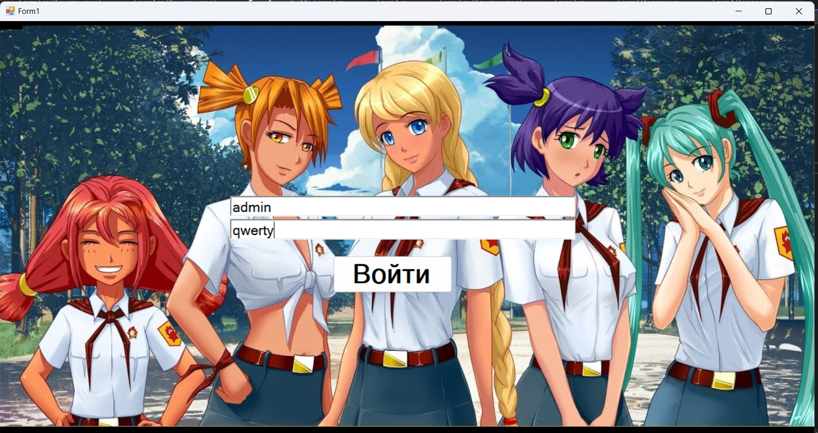
Рисунок 1 На рисунке мы вписываем свои данные в окне регистрации
- 2-ой скриншот результаты действия №3
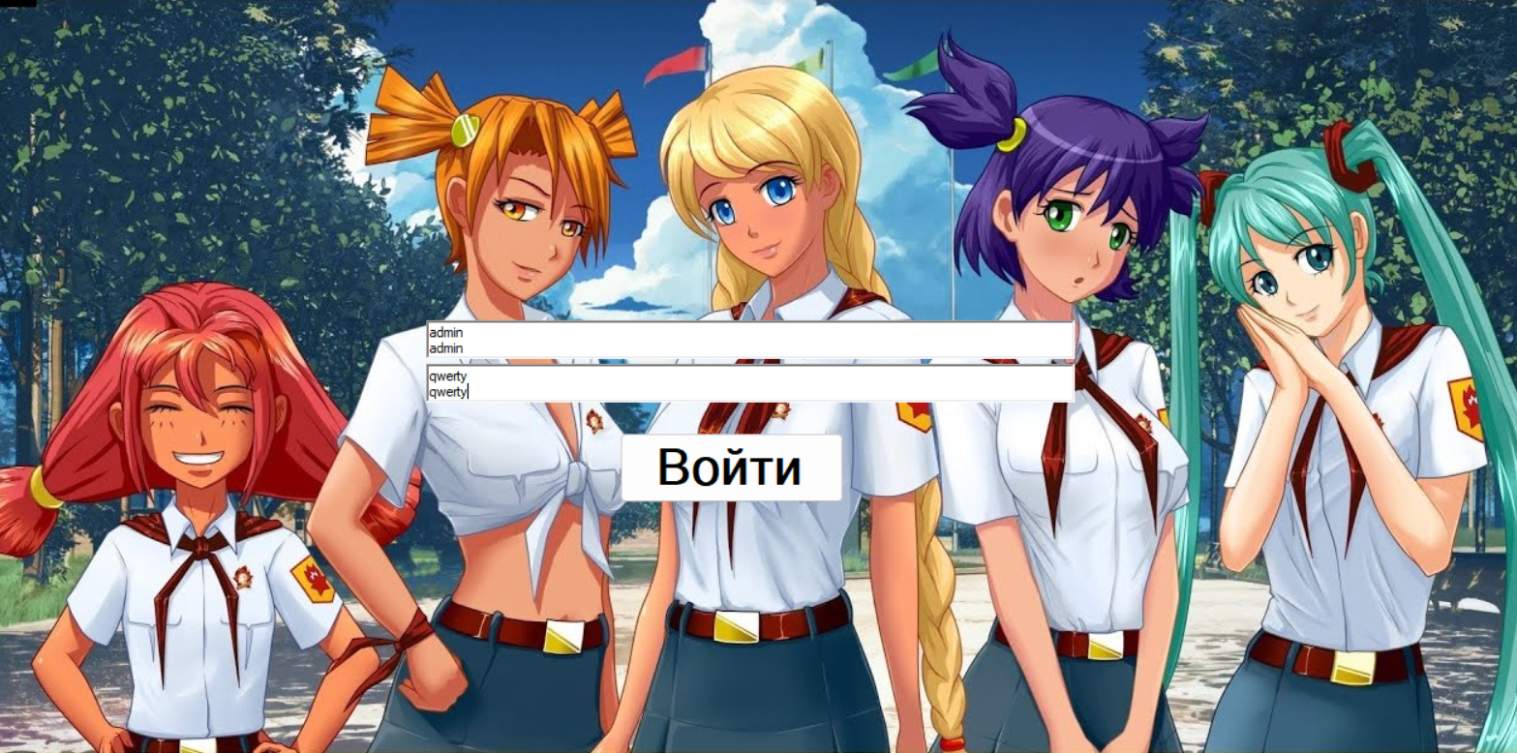
Рисунок 2 То что мы получаем в результате нажатия на кнопку войти
Ожидаемый результат:
3-ий скриншот ожидаемый результат от действий с 1 по 3.
Рисунок 3 ожидаемый результат от действий 1-2
Окружение: Баг обнаружен в тестовой среде.
Вложения:
Рисунок 1
Рисунок 2
Рисунок 3 см рисунок 2

